БЕЛОРУССКИЙ ГОСУДАРСТВЕННЫЙ УНИВЕРСИТЕТ
Факультет прикладной математики и информатики

Снежко Лев Владимирович
(студент 3 курса группы)

Краткий отчет
по лабораторной работе №13

(вариант №26)

Минск 2025

Вырезать строку с вариантом вашего задания
26 | 132.101.128.0/28 | 132.101.64.0/28 | 132.101.0.0/28 | 3,8

1. Создание схемы (модель №1).
1.1. Для создания заданной конфигурации выберите коммутатор
Cisco 2960.
1.2. Осуществите подсоединение ПК согласно схеме и приведенной ниже таблице:
Привести таблицу с вашими данными
Наименование узла | Порты коммутатора
VLAN 10 | Fa0/5 – Fa0/6
VLAN 20 | Fa0/7 – Fa0/8
VLAN 1 | Все оставшиеся

2. Базовая настройка компьютеров
С помощью данной таблицы назначьте адреса компьютерам.
Привести таблицу с вашими данными
Сомр везде заменить на ваше FIO (как обычно)
Компьютер | IP-адрес | Маска подсети | Шлюз по  умолчанию
SLV_VLAN128-1 | 132.101.128.2 | 255.255.255.240 | 132.101.128.1
SLV_VLAN128-2 | 172.101.128.3 | 255.255.255.240 | 172.101.128.1
SLV_VLAN64-1 | 132.101.64.2 | 255.255.255.240 | 132.101.64.1
SLV_VLAN64-2 | 172.101.64.3 | 255.255.255.240 | 132.101.64.1
SLV_VLAN0-1 | 132.101.0.3 | 255.255.255.240 | 132.101.0.1
SLV_VLAN0-2 | 132.101.0.4 | 255.255.255.240 | 172.101.0.1
SLV_VLAN0-3 | 172.101.0.5 | 255.255.255.240 | 172.101.0.1
SLV_VLAN0-4 | 172.101.0.6 | 255.255.255.240 | 172.101.0.1

3. Настройка коммутатора
Вставить скриншот схемы модели №1
Присвоить имена хостам по правилу: например, вместо имени
CompVLAN1-1 выбрать имя ФИО_VLAN_1_1 и так далее по аналогии. Имена подписать на схеме.
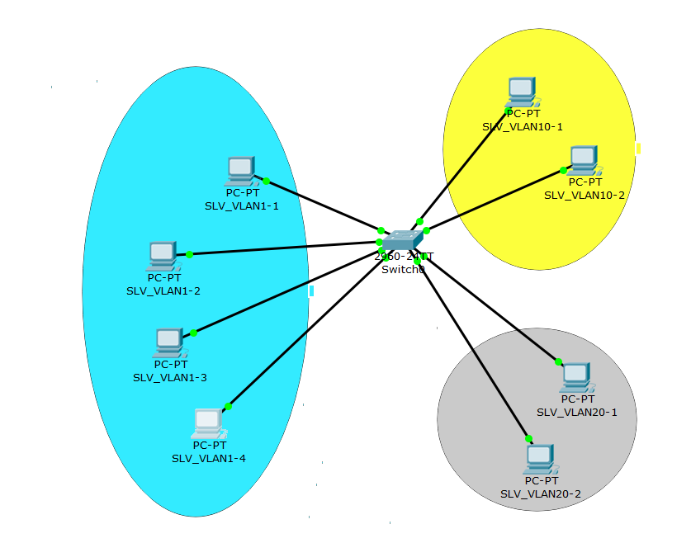

3.1. Задайте в настройках конфигурации коммутатора имя узла
3.2. Задайте коммутатору IP-адрес 132.101.0.2/28 интерфейса VLAN 1.
вырезать из скриншота
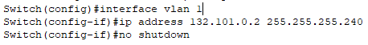
3.3. Создайте VLAN 10 с именем Faculty и VLAN 20 с именем Students.
вырезать из скриншота
Вставить скриншот
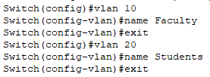

3.4. Задайте коммутатору адрес шлюза по умолчанию 172.101.0.1.
вырезать из скриншота
3.5. Укажите в настройках коммутатора принадлежность интерфейсов Fa0/5 и Fa0/6 сети VLAN 10.
3.6. Аналогично укажите в настройках коммутатора принадлежность интерфейсов Fa0/7 и Fa0/8 сети VLAN 20.
вырезать из скриншота
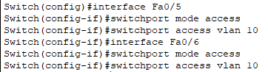
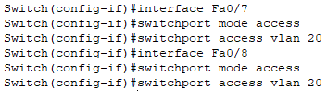

3.7. Сохраните конфигурацию (как можно сохранить).
3.8. По умолчанию для всех портов имеется только одна VLAN.
Докажите или опровергните утверждение “Вы не можете переименовать или удалить VLAN 1. Поэтому дальнейшая настройка для назначения остальных портов сети VLAN 1 не требуется”. Чтобы доказать и/или опровергнуть это, выполните команду (какую ?)
дать ответ
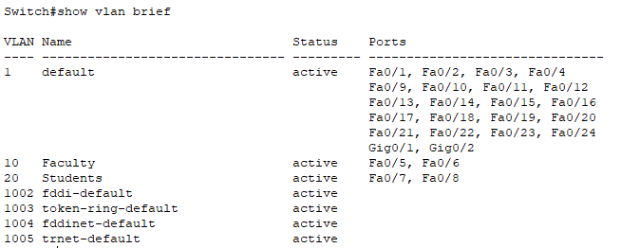
VLAN1 – VLAN по умолчанию, все интерфейсы находятся в ней, если не задано иное. Её можно переименовать, но нельзя удалить. Как видно на скриншоте, почти все интерфейсы находятся в этой VLAN.

4. Отразите в отчете ответы на следующие вопросы:
4.1.Все ли другие порты коммутатора расположены во VLAN 1?
дать ответ
Да

  - Какие порты коммутатора расположены во VLAN 10?
дать ответ
Fa0/5, Fa0/6

  - Какие порты коммутатора расположены во VLAN 20?

дать ответ
Fa0/7, Fa0/8

  - Выполните эхо-запрос с ПК на коммутатор с адресом 172.16.1.2.
4.5.1. Были ли эхо-запросы с FIO_VLAN1-1 выполнены успешно?
4.5.2. Были ли эхо-запросы с FIO_VLAN10-1 выполнены успешно?
4.5.3. Были ли эхо-запросы с FIO_VLAN20-1 выполнены успешно?

дать ответы на вопросы и приложить вырезки скриншотов
нет, VLAN 10 и 20 не пингуются. Запрос с SLV_VLAN1-1 завершен успешно.
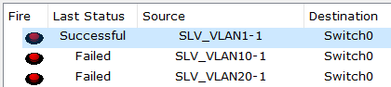

4.6. Выполните эхо-запрос с FIO_VLAN1-3 на FIO_VLAN10-2 и
FIO_VLAN20-2.
4.6.1. Доступен ли FIO_VLAN10-2 для FIO_VLAN1-3?
4.6.2. Доступен ли FIO_VLAN20-2 для FIO_VLAN1-3?
дать ответы на вопросы и приложить вырезки скриншотов
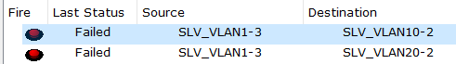

4.7. Почему FIO_VLAN1-3 может или не может установить связь с коммутатором, а с FIO_VLAN10-2 и FIO_VLAN20-2 - да или нет?
дать ответ на вопрос
SLV_VLAN1-3 устанавливает связь с коммутатором поскольку соответствующий интерфейс коммутатора имеет адрес в VLAN-1, чего нельзя сказать о VLAN 10 и 20

4.8. Компьютеры могут или не могут установить связь друг с другом. Почему?
дать ответ на вопрос
Шлюзы по умолчанию(см. таблицу) отсутствуют в виртуальных сетях

При ответах на вопросы разрешается использовать таблицы устройств, выданные с помощью инструмента “лупа” 

5. Настройка маршрутизатора для организации взаимодействия между VLAN.
  - Сделайте копию файла .pkt и далее работаете только с копией файла. Добавьте к спроектированной схеме маршрутизатор (модель 2)

Вставить схему модели №2
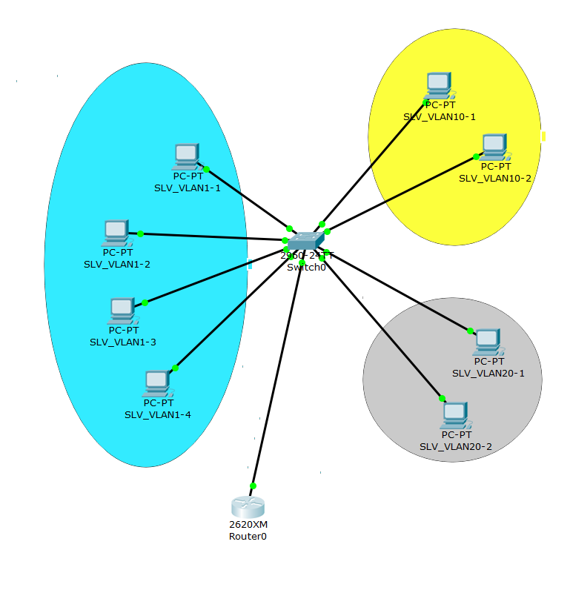

  - Чтобы настроить маршрутизацию между VLAN, выполните следующие действия:
Настройте магистральный порт на коммутаторе.
вырезать из скриншота
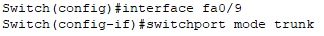
На маршрутизаторе настройте интерфейс FastEthernet IP-адрес и маску подсети для VLAN 1.
вырезать из скриншота
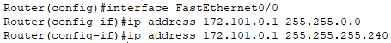
На маршрутизаторе настройте подынтерфейс Fa0/0 с IP-адресом и маской подсети для каждой VLAN. Каждый подынтерфейс использует инкапсуляцию 802.1Q.
вырезать из скриншота
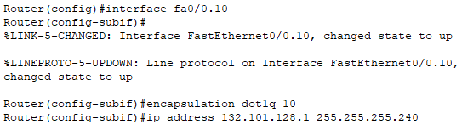
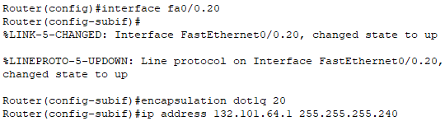

  - Проверьте конфигурацию и работоспособность маршрутизации между VLAN с помощью команд (каких). Прокомментировать информацию, полученную этими командами
вырезать из скриншота
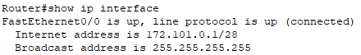
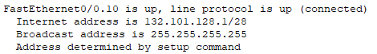
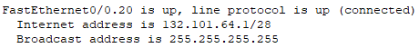
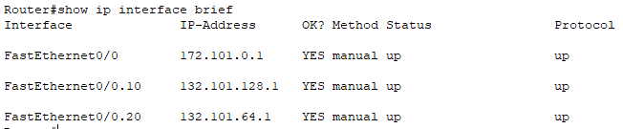

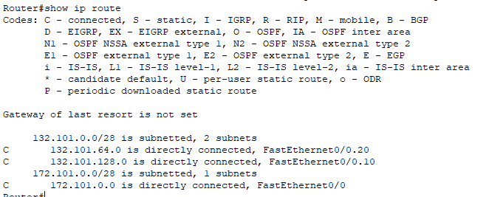
На роутере появились маршруты в локальные сети. Хотя физически он соединен со всеми тремя одним коммутатором, эти сети имеют разные адреса и маршруты.

  - Распечатать таблицу маршрутизации маршрутизатора до пинга хостов.
скриншот ТМ до пинга
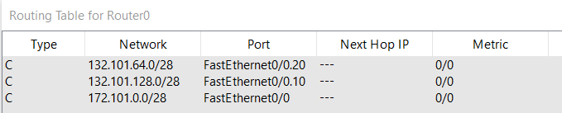

  - Проверьте подключение между узлами и маршрутизатором.
вырезать из скриншота
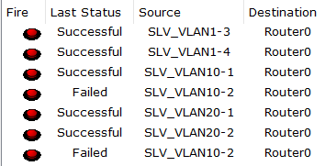

  - Распечатать и проанализировать таблицу Port Status Summary коммутатора, маршрутизатора и по крайней мере одного хоста
в каждой VLAN. Прокомментировать, то что касается VLAN.
Для доступа к таблицам можно воспользоваться
инструментом – лупа
дать ответ на вопрос, скриншоты таблиц
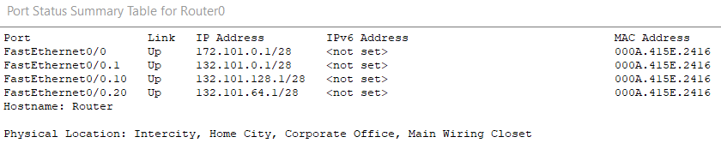
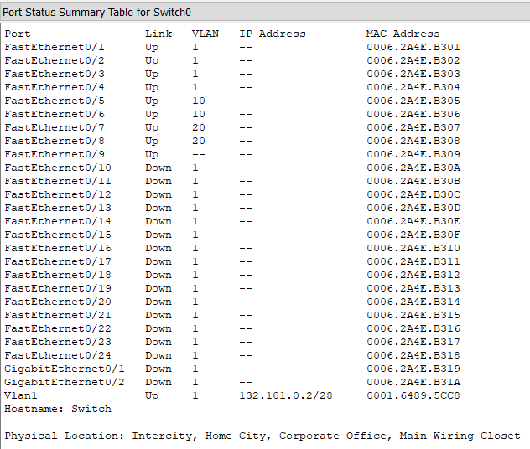
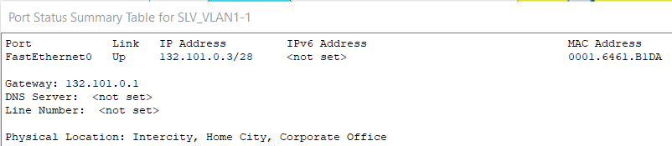
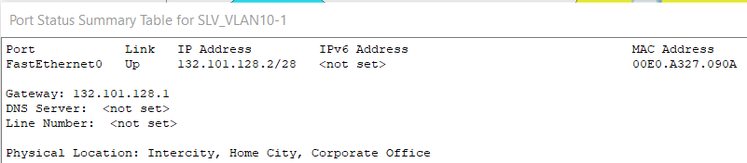
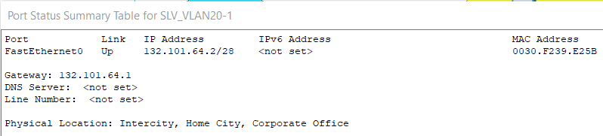

  - Распечатать таблицу маршрутизации маршрутизатора после пинга хостов. Проанализировать и сделать выводы. Пинги можно проводить с помощью инструмента
скриншот ТМ после пинга до пинга
Анализ и выводы
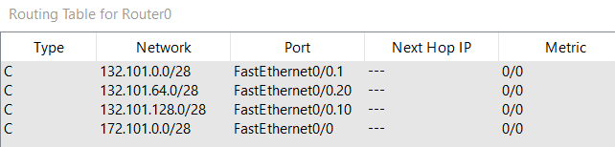

  - Дать краткий реферат по технологии VLAN (только для желающих).
VLAN – технология, которая позволяет разделять одно физическое соединение между несколькими виртуальными подсетями. Физически хосты соединены в одну сеть, но при этом адреса их сетей отличаются. Это явный признак применения VLAN. В такой схеме общее физическое соединение называется транковым каналом. При использовании нашего стандарта инкапсуляции в каждый кадр канального уровня при отправке добавляется номер VLAN, а при получении – удаляется. Это позволяет избежать установки избыточного оборудования и использовать физические каналы максимально продуктивно.

